保護者版

**教育支援センターだより**

【津市教育支援センター】

**ほほえみ教室**TEL059-221-6038

〒514-0062津市観音寺町359

**ふれあい教室**TEL059-254-0660

〒514-1105津市久居北口町601-4

＜令和６年２月発行＞

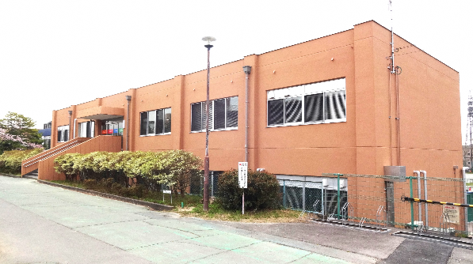全国的にも、津市においても不登校の児童生徒数が急増しています。現在、津市では不登校の児童生徒への支援の場として、津市教育支援センター（ほほえみ教室とふれあい教室の２教室)を設置しています。

**【教育支援センターって何？】**

ほほえみ教室

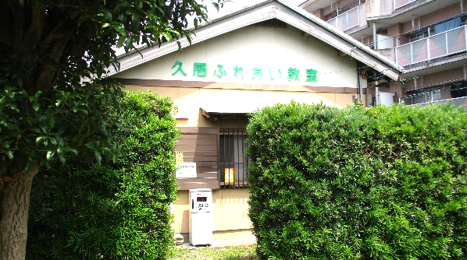適応指導教室とも呼ばれていた教育支援センターは、不登校の児童生徒

が家と学校以外の**居場所**として通うことができる場所です。津市教育支援センターに通室することで、前向きな気持ちを持ち、社会的に自立することを目指しています。

入学金や利用料はかかりません

通室した日は学校の出席扱いにすることができます

ふれあい教室

【**利用できる時間は？】**

個別通室

（月・水・金曜日）１５：００～１７：００

（火・木曜日）１４：００～１７：００

個別通室では他の児童生徒がいない時間に、職員とその人だけの空間で活動することができます。

集団通室

（月・水・金曜日）　９：３０～１４：３０

（火・木曜日）　９：３０～１３：３０

集団通室では、開室時間内にいつ来ても何時に帰っても大丈夫です。「行ってみよう」と思った日に、無理のない時間だけ通うことができます。

**【どんなことをして過ごせるの？】**

**「学校のように人が多いところは苦手なので、**

**一人で落ち着いて過ごしたい」**

読書、勉強（タブレット学習を含む）、描画、工作などに自分のペースで取り組むことができます。

**「****学校以外の場所で友だちと過ごしたい」**

カードゲームやボードゲーム、おしゃべり

などを他の通室生たちと楽しむことができます。職員も一緒にゲームやおしゃべりに参加しています。

**「話を聞いてほしい、相談にのってほしい」**

職員がいつでも話を聞きます。また、カウ

ンセラーやソーシャルワーカー等の専門スタ

ッフに相談することもできます。

**「学校以外の場所でいろんな体験活動がしたい」**

月に数回、体験活動を企画しています。内

容はスポーツ、音楽、創作、野外活動など多

岐にわたっています。参加したい活動に申し

込むことができます。

ほほえみ教室（℡221-6038）・ふれあい教室（℡254-0660）を直接見学することもできますのでお気軽にお問い合わせください。なお、津市教育支援センターの詳細については右の二次元コードをご参照ください。